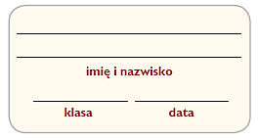

**Rolnictwo Azji**

**1.** Na mapie kolorem zielonym wyróżniono regiony o korzystnych warunkach naturalnych dla rozwoju rolnictwa. W tabeli umieszczono dane statystyczne dotyczące wskaźników rozwoju rolnictwa w wybranych krajach Azji.

Korzystając z poniższych materiałów źródłowych oraz map tematycznych w atlasie geograficznym, uzupełnij tabelę dotyczącą regionów rolniczych Azji oznaczonych na mapie cyframi 1–5.

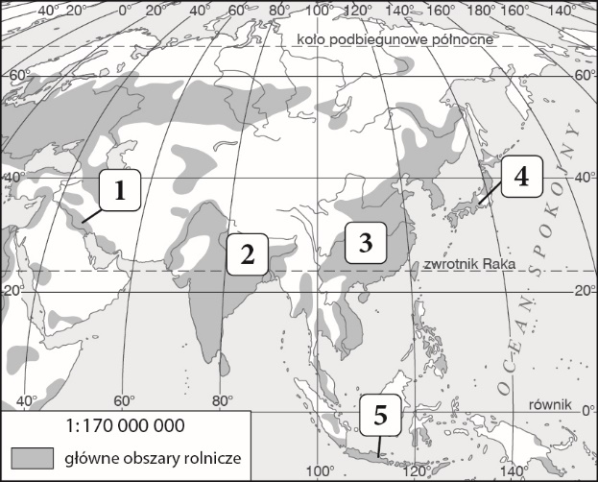 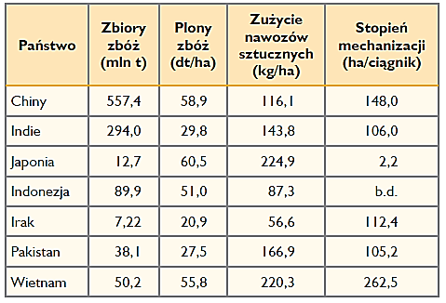

|  |  |  |
| --- | --- | --- |
| **Nazwa regionu** | **Opis warunków przyrodniczych** | **Opis warunków pozaprzyrodniczych** |
| 1. |  |  |
| 2. |  |  |
| 3. |  |  |
| 4. |  |  |
| 5. |  |  |

**2.** Dopasuj do poniższych opisów nazwy zwierząt hodowanych w Azji wybrane spośród podanych.

*kozy*, *wielbłądy*, *bydło*, *jaki*, *konie*

a) Zwierzęta żyjące w Tybecie, zarówno w stanie dzikim, jak i udomowionym; są zwierzętami

jucznymi, dają mleko i wełnę. ________________________________

b) Zwierzęta przystosowane fizjologicznie do suchego klimatu, największa ich ilość – zarówno w stanie

dzikim, jak i hodowlanym – występuje w Indiach, Chinach i Arabii Saudyjskiej. ________________________

c) Gatunek ten po raz pierwszy został udomowiony prawdopodobnie na terenie północnego

Kazachstanu; obecnie jest niezastąpionym zwierzęciem na stepach Mongolii. _________________________

d) Zwierzęta te są hodowane w krajach muzułmańskich, gdzie nie można spożywać wieprzowiny;   
 są mało wymagające w hodowli, stanowią źródło mięsa, mleka, skór, a specjalne rasy – wełny

moherowej lub kaszmiru. ________________________________

**3.** Podpisz ilustracje odpowiednimi terminami: *monsun zimowy*, *monsun letni*. Następnie na podstawie klimatogramu i podręcznika wykonaj polecenia.

a) Podaj nazwy miesięcy, w których monsun przynosi opady.

b) Określ długość (w miesiącach) okresu wegetacyjnego w tym regionie.

c) Wyjaśnij, dlaczego mimo sprzyjającej temperatury nie można uprawiać ryżu przez cały rok.

d) Napisz, jakie są skutki opóźnienia się monsunu.

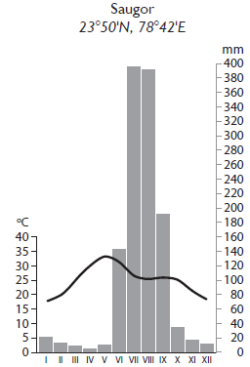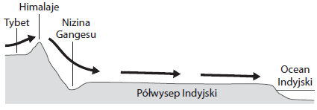

Monsun________________________________________________

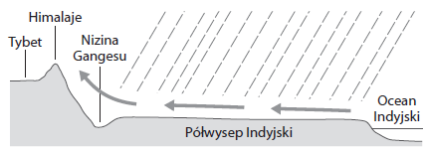

Monsun _______________________________________________

**4.** Azja, ze względu na dużą liczbę mieszkańców i korzystne warunki naturalne, jest czołowym producentem wielu roślin uprawnych. Człowiek wykorzystuje wybrane części roślin.

Na podstawie dostępnych źródeł i poniższych opisów rozpoznaj rośliny uprawiane w Azji, a następnie wpisz odpowiednie nazwy roślin i numery opisów we właściwe miejsca poniższej tabeli.

1. Roślina włóknodajna uprawiana od kilku tysięcy lat, dostarczająca 70% surowca włókienniczego; połowa światowej produkcji pochodzi z Chin i Indii.

2. Główna roślina żywieniowa na świecie, służąca do produkcji mąki, paszy; ma duże wymagania klimatyczno-glebowe; czołowe miejsca w jej produkcji zajmują Chiny i Indie.

3. Używka zawierająca teinę rosnąca najlepiej w klimacie monsunowym; rodzaj gotowego produktu zależy od przebiegu procesu fermentacji.

4. Roślina wytwarzająca sok mleczny, który jest wykorzystywany w przemyśle chemicznym,   
np. do produkcji opon; siedmiu największych producentów tej rośliny to kraje azjatyckie, głównie Tajlandia i Indonezja.

5. Roślina spożywana po obróbce termicznej, zawierająca duże ilości skrobi; światowym liderem   
w jej produkcji (75% udziału) są Chiny.

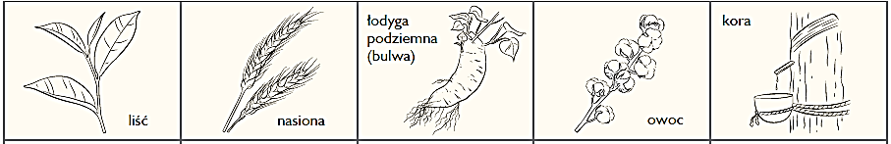

|  |  |  |  |  |
| --- | --- | --- | --- | --- |
| ______________, nr ___ | ______________, nr ___ | ______________, nr ___ | ______________, nr ___ | ______________, nr ___ |